台灣基督長老教會總會教會與社會委員會
國際會議報告書
完成日期：2022/11/1
報告者：許妝莊（濟南教會會員）
會議名稱
亞太性別實踐社群會議（Asia-Pacific Gender Community of Practice）
主辦單位
ACT Gender Justice Programme
會議時間
2022/9/27-29
會議地點
實體會議：印尼峇里島
線上會議：第二場與第五場（本次報告）
參與國家
台灣、日本、香港、印度、印尼、泰國、索羅門群島等亞洲太平洋地區國家
會議目標
- 強化亞太性別實踐社群以及ACT Alliance亞太地區成員之性別動能（gender capacity）
- 強化及亞太性別實踐社群成員間的配搭與策略方向
- 分享交換ACT性別計畫（策略計畫、政策、倡議）事工內外的知識與經驗
- 在性別公義的課題下處境化我們的事工，包含與神學家一起服事
- 聯合神學家們與實踐者們，透過處境化的信仰眼光來深化性別公義課題
會議議程
- 第一天（2022/9/27）
第一場—開會歡迎＆亞太處境下的性別公義
第二場—攜手服事—向印尼與索羅門群島學習（線上參與）
第三場—性別政策與策略
- 第二天（2022/9/28）
第四場—與神學家共同創造設計
第五場—凝聚性別公義課題下的信仰群體（線上參與）
第六場—共同研擬計畫藍圖（roadmap）
第七場—次級小組會議／計畫
- 第三天（2022/9/29）
第八場—與區域代表的聯合會議
第九場—計畫藍圖與後續步驟、閉會反思與祝福
第十場—深度文化旅行
＊未排入議程的第四天行程是上午去參觀一個社區的MBM事工，午後則與ACT Alliance 秘書長開會，關注討論2024通常會議。

會議紀錄（1）第二場—攜手服事—向印尼與索羅門群島學習
- 印尼：
計畫名稱
Localization and the Mainstream of Gender Justice Policy in Indonesia
時間：2020/11~2021/11/20
計畫主要的目的是將ACT Alliance的性別政策放在印尼的脈絡下實踐出來，我們找出印尼的性別課題，再設定我們可以達成的目標，以及明白我們的限制，降低風險。比如在印尼都市的部分我們幫助家庭暴力的婦女尋找新的經濟支援，我們建立如城市農園、城市花園（Urban Farming, Urban Garden）等設施，讓婦女可以自己耕作來取得日常食物，同時也可以將作物賣錢取得收入。而在印尼西部島嶼的部分，這裡大部分的居民本來就是以農業為主，當收成不好時，男性很容易會對妻子與孩子發脾氣，而女性在此鄉村地區也不太有工作的機會，因此我們設法給予此地區婦女更多的能力建構（capacity building）。分享者也反思，這樣的計畫雖是出於好意，但會不會加諸太多負擔在印尼的女性身上？但沒有這些努力，女性似乎很難被當地社群看見，也不容易有工作的機會，而當女性有能力賺取收入時，家中的男性也感到自己是受益者，也就是我們成功地將男性也拉入幫助女性可以獨立工作的計畫中，但我們也不希望男性就此坐享其成，只讓女性去為其工作。也有印尼的夥伴分享有與當地穆斯林的神學家一起為印尼的性別平等、性別暴力（gender-based violence）工作努力。
- 索羅門群島：
與基督教信徒極少的印尼相對，在基督教信仰者眾多的索羅門群島，透過教會接觸到的人群可能比政府還要多，但是雖然週日去教會的人數眾多，但在週間其他日子可能依然於信徒家中發生性別暴力問題，因此宗教視角（religion perspective）對此地的性別平工作是重要幫助，教會與牧者也參與到這樣的性別平等工作之中，成為我們的夥伴；從聖經的不同詮釋來分享性別公義的觀念、也與婦女／母親分享、討論性別公義的理念等等。因而從性別的角度（lens）來閱讀聖經，帶出性別平等神學（Gender Equality Theology）的相關討論，且是放在索羅門群島的文化情境下來思考，所以就不會只是移入西方神學的觀點而已。

會議紀錄（2）第五場—凝聚性別公義課題下的信仰群體
- ACT Alliance要成為集體性的先知之聲
我們的倡議是以信仰與權利（right）為本，奠基於證據、社群與成員的經驗。我們的目標是要藉由強化集體性的先知之聲，帶來轉化性的改變力量，改變不公義的事。
- 聖經中有很多這樣的女性、男性先知，如底波拉、耶利米。在此引用耶利米書為例：耶7:5-7（現代中文譯本2019年版）：「你們要棄邪歸正，以公平相待。不要再佔外僑和孤兒寡婦的便宜。停止在這塊地上殺害無辜。不要再拜別的神明，自取滅亡。如果你們改過，我就讓你們繼續居留在這裡，就是從前我賜給你們祖先作永久產業的土地。」
- Diakonia（照顧弱勢服務）：由行為展現見證、促進共同利益。
- 聯合國可能讓很多人覺得很遙遠，也不太清楚他們在做什麼，因此以下將介紹聯合國中與婦女權益有關的項目：普遍定期審議（Universal Periodic Review, UPR）是由聯合國人權理事會（Human Rights Council, HRC）對所有聯合國成員國的人權紀錄進行審議的一項機制。它是一個同儕審查的過程，各國家也藉此對人權進行溝通。UPR透過三方面的文件對各國的人權進行審議：國家報告、聯合國成員報告、NGO報告（糾正國家報告中迴避、不正確、省略內容的獨立報告，或稱為影子報導【shadow report】）。接下來聯合國要進行審查的亞太地區國家是：東加王國（Tonga）、吐瓦魯（Tuvalu）【以上2023年】、紐西蘭、萬那杜共和國（Vanuatu）【以上2024年】。
- 消除對婦女一切歧視公約（The Convention on the Elimination of All Forms of Discrimination against Women, CEDAW）是最多國家簽署的國際人權公約之一，共有189個國家簽署加入，這些國家必須定期繳交報告給CEDAW委員會，報告公約內容在國內是如何落實的，委員會在看過這些報告後，也會在結論意見提出對於這些國家在公約落實情況的關心與建議。CEDAW委員會成員包含有來自世界各為23位的獨立專家，如：
日本／ 秋月弘子（Akizuki Hiroko）女士 菲律賓／Rosario G. Manalo 女士
尼泊爾／Bandana Rana女士 澳洲／Natasha Stott Despoja女士。

- 公民社群（Civil society, CSOs）在CEDAW審議過程中的扮演重要的角色（如圖，翻譯見後）
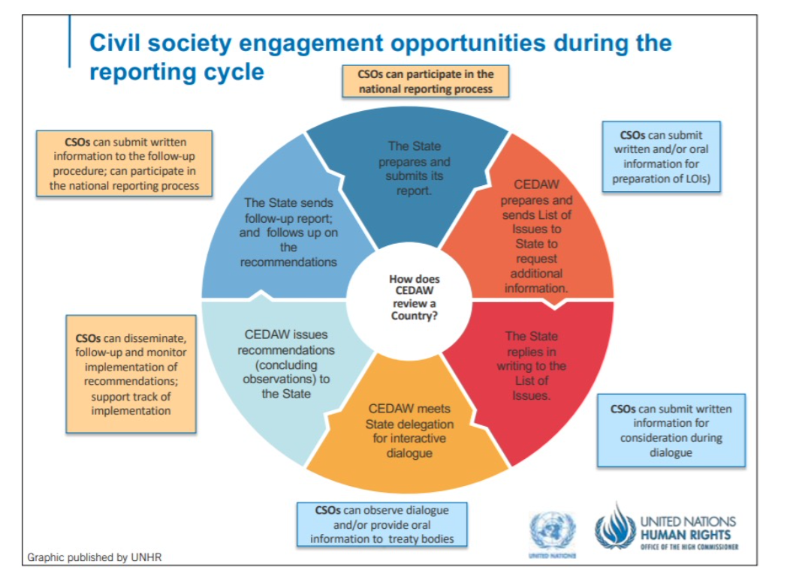
內圈：CEDAW審議過程（由圖中上方深藍色區塊，順時鐘翻譯）
- 國家準備並提交報告給CEDAW
- CEDAW準備並列出需要國家補足更多資訊的項目，寄回給國家
- 國家回覆CEDAW上述要補足的項目
- CEDAW與國家代表見面，進行互動對話
- CEDAW發布建議（即結論意見）給國家
- 國家提交後續追蹤報告，並按照CEDAW的建議來進行改善
外框：CSOs如何參與審議過程（由圖中上方橙色區塊，順時鐘翻譯）
- CSOs可以參與在國家準備報告的過程
- CSOs可以提供書面或口頭的資訊，在CEDAW列出補足項目的過程
- CSOs可以提供書面資訊給國家，作為與CEDAW互動對話時的思考方向
- CSOs可以觀察CEDAW與國家代表的對話，並且／或是提供口頭資訊給CEDAW的獨立專家們（treaty bodies）。
- CSOs可以宣導、追蹤、監控CEDAW建議的落實情況，也可以支援國家落實建議的相關管道。
- CSOs可以在國家後續追蹤的階段提供書面資訊，也可以參與在國家提供給CEDAW後續追蹤報告的過程。
＊分享者提醒：有很多NGO夥伴不會將外框的流程全部走完，而只有參與部分，這是十分可惜的地方。建議NGO夥伴可以多關注自身國家在CEDAW上的相關議題並給予完整建議；以及了解自身國家是哪一個NGO夥伴已經在與CEDAW互動，可以將相關意見透過其傳遞給CEDAW予以表達，就有機會可以改變國家與婦女相關的法律。
- 2023全球政策場域
-聯合國女性地位委員會（UN Commission on the Status of Women, CSW）這是聯合國下第二大委員會（2023會期：2023/6/6-17）
CSW67屆委員會
優先課題：在數位時代從創新與科技改變、教育等層面達成性別平等以及婦女和女孩的賦權（empowerment）
審查課題：在達成性別平等以及婦女和女孩賦權過程中的挑戰與機會（CSW 62屆主題）
-聯合國人口開發委員會（Commission on Population and Development, CPD）（2023會期：2023/6/6-17）
CPD56屆委員會課題：人口、教育以及永續發展
-永續發展高階政治論壇（High Level Political Forum on Sustainable Development）（2023會期：2023/7/10-20）
通常每年都有特定主題，如今年的主題是永續發展中「性別平等」的目標，明年則是針對所有永續發展的目標（Sustainable Development Goals, SDGs）先做期中審查、參與自願國別評估（Voluntary National Reviews）的國家需寄給聯合國報告資料。
-世代平等論壇（2021-2026）聯合國與法國、墨西哥政府聯合的論壇
有很多國家在這個論壇做出承諾，可能在明年進行性別平等的議題，可以看一下自身國家在這個論壇有做出哪些承諾，就可以明白自身國家在聯合國的全球政策場域參與的程度。此論壇下的相關議題如性別暴力（Gender-Based Violence, GBV）、性與生殖健康及權力（Sexual and reproductive health and rights, SRHR）與經濟公義法案等
- 參與聯合國女性地位委員會（CSW）以及人口開發委員會（CPD）
-可以提交書面聲明：在聯合國經濟及社會理事會（Economic and Social Council, ECOSOC）有諮詢地位的NGO夥伴，可以提交個人或聯合的聲明（CSW截止日：2022/10/14、CPD截止日：2022/12）；本次相關聲明即是針對CSW的課題：「在數位時代從創新與科技改變、教育等層面達成性別平等以及婦女和女孩的賦權」或CPD的課題：「人口、教育以及永續發展」
-提交口頭聲明與互動對話（截止日：2023/1月、2月）
-周邊活動（side events）：委員會計畫的一部分，但需要透過自身國家政府來參與
-平行活動：主要為公民社群場域
-共識結論：委員會的成果文件
- 聯合國經濟及社會理事會（ECOSOC）有諮詢地位：關鍵金鑰
-在聯合國經濟及社會理事會（ECOSOC）有諮詢地位的NGO夥伴，可以在聯合國女性地位委員會（CSW）以及人口開發委員會（CPD）提交個人或聯合的聲明、口頭聲明，或是參與附屬活動
-您只需要透過一個有諮詢地位的組織（如ACT）像是共撐一把雨傘就可以提交書面或口頭聲明，弱勢以一個並未具有諮詢地位的組織來參與「周邊活動」，則需要透過自身國家政府來參與
-以下這些夥伴在聯合國經濟及社會理事會（ECOSOC）有諮詢地位：
ACT Alliance、Lutheran World Federation（路德宗世界聯盟）、Christian Aid（基督教救援組織）
- 共識結論
-各個國家在委員會針對於成果文件進行協商，稱為共識結論
-各個國家是在區域團體內協商，但也可以去參與不同區域的團體
-共識結論是一個規範各國政府在全球性層級為其承諾負責的工具
-公民社群可以為草案提供意見，各個國家的程序都不一樣；可以透過ACT名義發佈意見，這樣比較敏感或可能受到報復的組織就可以得到保護
- ACT Alliance的組織力量
-在聯合國經濟及社會理事會（ECOSOC）具有諮詢地位
-專家（成員中有多元領域的專家）
-事工網絡（普世與信仰間群體、信仰與世界群體）
-共同分析與共享知識、共同發布聲明
- ACT代表團
-對於草案的聯合審查
-同步倡議：若發現好幾個國家的報告書都有共同的缺失，可以同時向好幾個國家提出相同的建議與壓力（push）
- 先知之聲的安定與安全（Safety and Security）
ACT Gender Justice Programme在性別事工下，盡力保障了倡議工作的安定與安全，但仍不能阻止所有的攻擊，因此在您的事工計畫下需要包含的風險評估：
-國家報復的風險存在嗎？
-您國家的基本教義派在哪裡？他們是如何凝聚？
-若您被迫屈從於報復，在您國家或區域內還有其他事工網絡可繼續運作嗎？
＊有與會者分享在中國與香港的困境：在中國提出要向聯合國倡議，可能被抓去關到監獄；又或是在香港，是不能談論民主的議題。分享者的回應是透過ACT這把雨傘進行倡議，但也承認現在聯合國真的不能保護所有的情況，分享者後來表示很沈重。

學習心得與可以做的努力：
在第二場會議的部分，從印尼的分享中，我學習到不同的宗教可以一起為人權的議題共同努力，聯想到的是國內在支持同志的議題上，也有佛教與基督教的前輩一起站出來，覺得這是非常有意義的事，看到不同的宗教不僅不會互相攻擊，反而有共同關懷的議題，而能在其上一起合作、對話。
從索羅門群島的分享中，也讓我看到一個基督教國家仍有在人權上需要改進的地方，其中分享的那句話：「雖然週日去教會的人數眾多，但在週間其他日子可能依然於信徒家中發生性別暴力問題」讓我覺得很震撼也很難過，但轉念想到國內的同志基督徒朋友，可能是相反的情況，或許是相較之下周日在教會是非常辛苦，而周間的其他夥伴反而較能給予支持與接納。很感謝主，看見了所羅門群島做出了信仰上的反省，以性別的眼光來讀聖經，我也很希望有機會能以性少數的眼光來讀聖經，相信能讀到更多接納同志與性少數群體的亮光。
在第五場會議的部分，雖然分享者提及聯合國好像離大家都很遙遠，但我覺得台灣的情況是相反的，因為我們一直不能以台灣的名義加入聯合國，所以政府其實一直都很關注聯合國的活動。
在2009月3月立法院先是批准了《公民與政治權利國際公約》和《經濟社會文化權利公約》，並制定了兩公約施行法，兩公約的內國法化就帶動了各種國際人權公約的內國法化。CEDAW本來就有婦女團體積極推動，因此在兩公約施行法通過後婦女團體也積極推動制定《CEDAW 施行法》，於是2011年5 月立法院便通過《CEDAW 施行法》， 6月8日總統正式公布，而於2012年實施，幫助落實CEDAW之內涵。
然而由於我國並未加入聯合國，所以如本次會議提及的聯合國委員會相關審查機制在台灣是不能落實的，然而台灣真的很努力，在民間團體的努力下，我們以「定期邀請外部專家學者來監督」作為替代原來要交給聯合國的國家報告；而在後續追蹤的部分，我們則盡可能地以「內部監督機制」來替代，其內容包含：國家報告的後續監督、法規檢視、計畫推動，皆是由行政院性平處主責，而申訴與詢問部分，則由監察院設置的國家人權委員會主責。
總的來說，我國在推動落實CEDAW公約的部分，因為不能加入聯合國，所以相關的報告書與回應，比較像是政府與國內外的專家學者、NGO團體之間的互動討論。看到這樣的情況一方面覺得不公平，一方面也覺得台灣真的很努力在落實CEDAW，期待能與聯合國接軌。我相信當我們成功加入聯合國的時候，台灣的經驗一定可以成為很多國家的幫助吧！繼續為台灣入聯祈禱！

建議事項：無

會議照片：第五場混合式會議投影片（上）與實體會議一景（下）
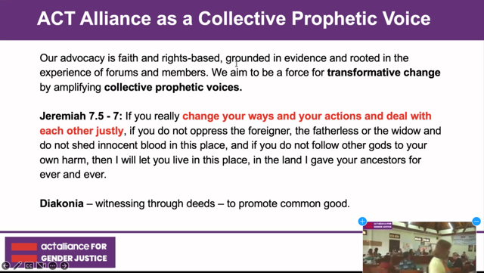
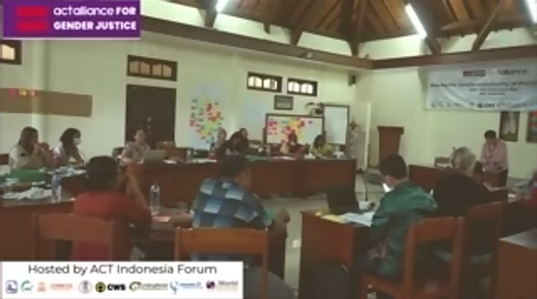

參考台灣CEDAW網站：http://www.cedaw.org.tw/tw/en-global/home 首頁標題下「國家報告審議」欄位。
詳細的委員名單可以參考聯合國CEDAW網站：https://www.ohchr.org/en/treaty-bodies/cedaw/membership
聯合國女性地位委員會網站及67屆會議網站：https://www.unwomen.org/en/csw https://www.unwomen.org/en/csw/csw67-2023
人口開發委員會站及56屆會議網站：https://www.un.org/development/desa/pd/content/CPD https://www.un.org/development/desa/pd/events/CPD56
聯合國自願國別評估網站：https://hlpf.un.org/vnrs
聯合國世代平等網站：https://forum.generationequality.org
參考：田亦晴，〈消除對婦女一切形式歧視公約(CEDAW)對我國法律的影響—以家庭暴力防治法為中心〉（台北：國立台北大學法律學系碩士論文，2020），頁114。
參考：田亦晴，〈消除對婦女一切形式歧視公約(CEDAW)對我國法律的影響—以家庭暴力防治法為中心〉，頁116。

